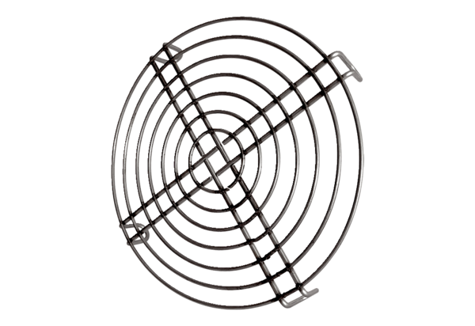Kratka ochronna do wlotu powietrza SGEI K 45Opakowanie jednostkowe: 1 sztukaAsortyment: C
Numer artykułu: 0073.0468Producent: MAICO

